**Уважаемые граждане!**

**Если у вас есть желание принять ребенка в свою семью, если вы уже приняли его, хотите выстроить с ним теплые отношения и избежать ошибок в воспитании, мы приглашаем Вас в Алтайскую краевую общественную организацию усыновителей «День аиста».**

**«День аиста» - это место, где объединяются те, кто позитивно настроен к теме усыновления: родители, дети, волонтеры, специалисты и просто хорошие люди.**

**Миссия организации усыновителей «День аиста» - помогать приемным семьям быть увереннее и счастливее.**

**«День аиста» делает все возможное, чтобы вы получили не только помощь и поддержку, но и простое человеческое удовольствие от общения друг с другом.**

**Ни один усыновитель и опекун не должен справляться с кризисами в одиночку. Организация усыновителей «День аиста» готова вам помочь!**

**Алтайская краевая общественная организация усыновителей «День аиста» работает при поддержке Фонда президентских грантов, занятия бесплатные.**

**Запись ведется по телефону +7 913-264-05-87, администратор Анна**

**Занятия проходят в офисе "Дня аиста"**

**по адресу: ул.Георгия Исакова, 167, 2 этаж**

**⠀Мероприятия, проводимые АКООУ «День аиста»:**

**ШКОЛА ПРИЕМНЫХ РОДИТЕЛЕЙ**

ШПР - это курс психологической подготовки для будущих родителей. Психологи вместе с опытными усыновителями проводят "живые" занятия, наполненные важной, практической информацией, эмоциями и реальными историями.

Курс еженедельных тренингов поможет вам принять осознанное и взвешенное решение и найти ответы на волнующие вас вопросы:

С чего начать сбор документов?

Как подготовить родственников и кровных детей к появлению приёмного ребенка?

Как справится с особенностями здоровья и поведения ребенка?

Как проходит адаптация ребенка к новой семье?

Как относиться к биологической семье ребенка?

Как рассказать ребенку о том, что он приемный?

**В рамках проекта "ВСЕ СВОИ" АКООУ «День аиста» проводит два курса школы приемных родителей в зависимости от наполняемости групп:**

**- с сентября по ноябрь или с октября по декабрь;**

**- с февраля по апрель или с марта по май**

**Занятия проходят по субботам с 10:00 до 15:00**

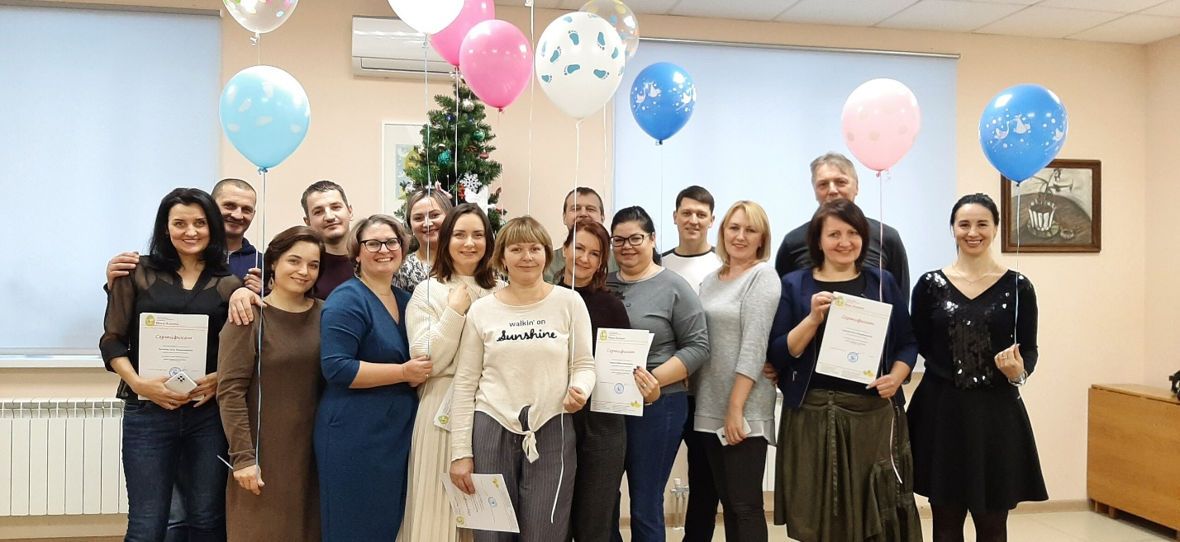

**РОДИТЕЛЬСКАЯ БЕСЕДКА**

Беседки - это неформальные встречи, где общаются все, кто интересуется усыновлением: приемные родители, те, кто только задумывается об этом, волонтеры, психологи и просто неравнодушные люди.

На беседках знакомятся и дружат наши дети: и кровные, и усыновленные. С раннего детства они знают, что усыновление - это естественно и здорово.

Здесь вы можете поделиться своими проблемами, задать вопросы специалистам, обменяться опытом с другими родителями, выговориться и получить поддержку.

**Расписание занятий**

|  |
| --- |
| **СЕНТЯБРЬ** |
| 13 сентября - офис «День аиста» (просмотр и разбор тематического фильма)  20 сентября - штаб общественной поддержки Алтайского края  (ул.Пушкина, 62)  27 сентября - офис «День аиста»  (арт-терапия от Натальи Югонсон + подростки) |
| **ОКТЯБРЬ** |
| 4 октября - выездной мастер-класс в районы Алтайского края  11 октября - офис «День аиста» (приглашенный гость - опытный приемный родитель - делится своей личной историей)  18 октября - выездной мастер-класс в районы Алтайского края  25 октября - штаб общественной поддержки Алтайского края  (ул.Пушкина, 62) |
| **НОЯБРЬ** |
| 1 ноября - выездной мастер-класс в районы Алтайского края  8 ноября - офис «День аиста» (арт-терапия от Натальи Югонсон + подростки)  22 ноября - штаб общественной поддержки Алтайского края  (ул.Пушкина, 62) |
| **ДЕКАБРЬ** |
| 6 декабря - офис «День аиста» (арт-терапия от Натальи Югонсон + подростки)  13 декабря - штаб общественной поддержки Алтайского края  (ул.Пушкина, 62)  27 декабря - офис «День аиста» (празднование Нового года) |
| **ЯНВАРЬ** |
| Профилактический месяц (празднично-отчетный период) |

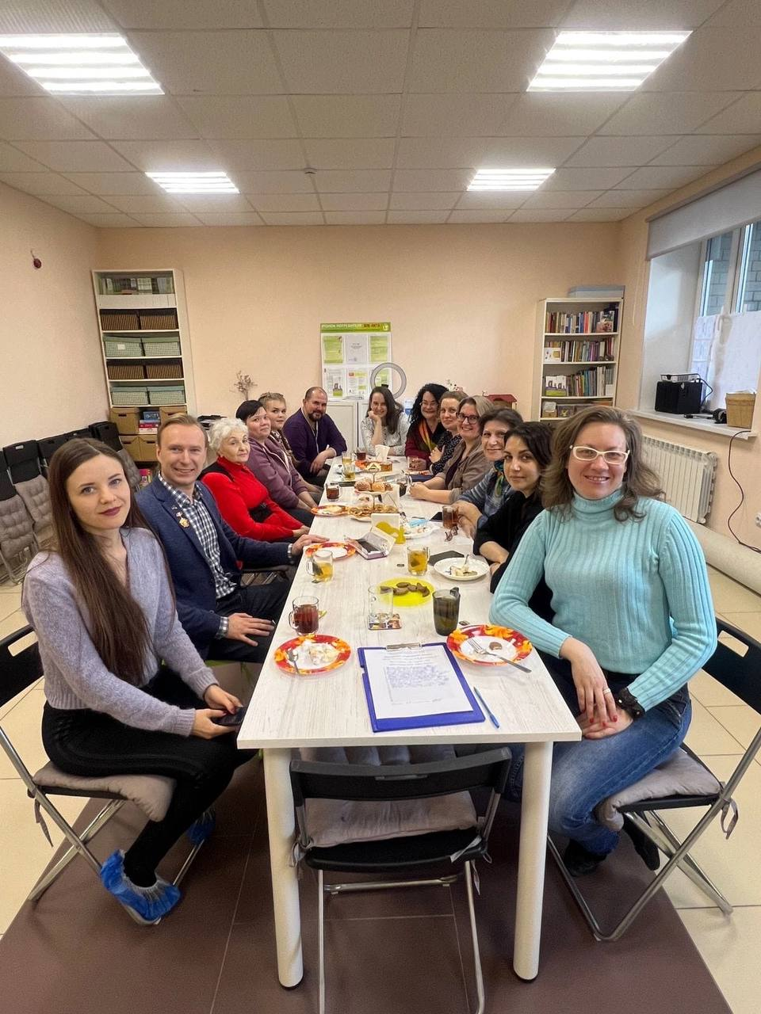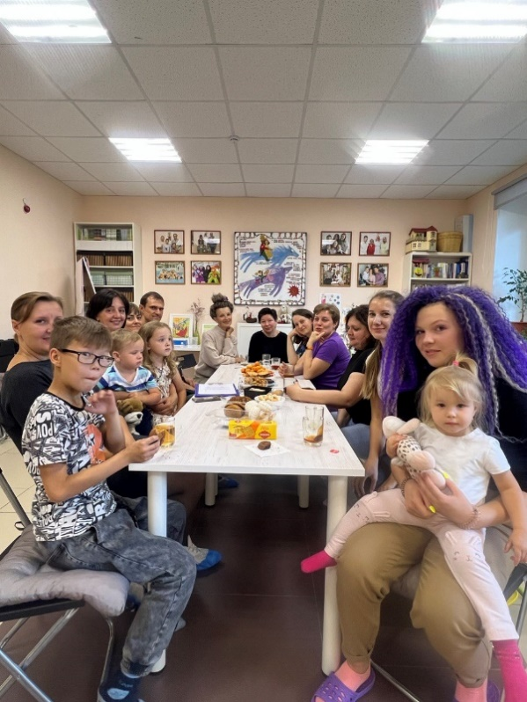

**РОДИТЕЛЬСКИЙ УНИВЕРСИТЕТ**

Ни в школе, ни в институте нас не учат, как быть хорошими родителями. Мы действуем интуитивно, опираясь на опыт предшествующих поколений. Воспитывая кровного ребенка, мы опираемся на безусловное чувство привязанности, в случае с приёмным родительством все иначе. Нужны особые знания и навыки, чтобы эту привязанность сформировать.

На занятиях родительского университета вы получите всю необходимую информацию о воспитании усыновленных детей, а также поддержку профессионального психолога, хорошо знающего специфику приемных семей.

В кругу единомышленников вы найдете ответы на вопросы:

Где грань и баланс между вседозволенностью и жесткими ограничениями?

Что можно ребенку, а что нельзя?

Как разрешать конфликты между детьми?

Как сделать так, чтобы ребенок учился и слушался?

Как избежать эмоционального выгорания?

Где родителю брать источники энергии?

**Занятия проходят по вторникам**

**с 17:30 до 20:30 - очно**

**с 18:00 до 20:00 - онлайн**

**Расписание занятий на 2024-2025 гг.**

|  |  |
| --- | --- |
| **СЕНТЯБРЬ** | |
| очно | 17 сентября - "Я есть, значит я существую" - о важности отзеркаливания детей |
| онлайн | 10 сентября - Секреты психологической устойчивости. Практика  24 сентября - Живой эмоциональный близкий или опыт с "застывшим лицом" |
| **ОКТЯБРЬ** | |
| очно | 1 октября - Поддержка и самоподдержка родителей  15 октября - Другой ребенок живет в моей семье. Мои ожидания  29 октября - Идеальный родитель. Портрет |
| онлайн | 8 октября - Дневник успехов и удач как важный инструмент поддержки и самоподдержки  22 октября - Границы личные, границы ребенка, границы семьи |
| **НОЯБРЬ** | |
| очно | 12 ноября - Наблюдение за ребенком. Отличаем факты от мыслей  26 ноября - Мама помогает по-другому... активно слушая |
| онлайн | 5 ноября - Требования к себе как к родителю  19 ноября - Объективное наблюдение за ребенком |
| **ДЕКАБРЬ** | |
| очно | 10 декабря - О чём говорит (кричит, плачет, болеет) ребенок?  24 декабря - Депривация. "Кто Я? Какой Я?". Учимся проявлять любовь |
| онлайн | 3 декабря - Эмоциональный интеллект родителей как возможность помочь ребенку  17 декабря - Фокус на потребностях! Расшифровываем дитя |
| **ЯНВАРЬ** | |
| очно | 21 января - Пирамида Маслоу. Я-Оk, Ты-Оk. Виды привязанностей |
| онлайн | 14 января - Депривация. Кто вокруг меня? Как строить отношения с миром?  28 января - Безопасный тип привязанности. Базовые потребности |
| **ФЕВРАЛЬ** | |
| очно | 4 февраля - "Детство - не навсегда", "Детство - процесс, а не состояние". Практика  18 февраля - Избегающий тип привязанности. Опасный тип поведения взрослого. Ищем себя |
| онлайн | 11 февраля - Формирование базового доверия к миру. Теория и практика  25 февраля - Избегающий тип привязанности. Как "защищает" себя ребенок? |
| **МАРТ** | |
| очно | 4 марта - Тревожно-амбивалентный тип привязанности. "Опасный" взрослый  18 марта - Виды психологических травм. Травма как событие |
| онлайн | 11 марта - Тревожно-амбивалентный тип привязанности. План действий взрослого  25 марта - Состояние ребенка. Триггеры. Как проявляется травма? Что делать? |
| **АПРЕЛЬ** | |
| очно | 1 апреля - ПТСР - посттравматическое стрессовое расстройство. Триггеры. Практикум для родителей  15 апреля - Психологическое выгорание: неизбежность или выбор заботы о себе?  29 апреля - Тема "Адаптация в семье. Что делать на каждом этапе?" |
| онлайн | 8 апреля - Помощь при ПТСР у детей с опытом сиротства. Практикум для родителей  22 апреля - Адаптация. Карта местности. Поиск своего местонахождения |
| **МАЙ** | |
| очно | 13 мая - Аспекты эмоционального выгорания родителя. Признаки. Стадии. Где Я?  27 мая - Адекватный и счастливый родитель. "Я у себя - одна" |
| онлайн | 6 мая - Эмоциональное выгорание приемных родителей: как научиться ждать и где найти ресурс.  20 мая - "Кислородная маска" папы и мамы |

